Tensorflow

C задачей классификации раздельных групп успешно справляется сеть с двумя скрытыми слеми из пары нейронов каждый.

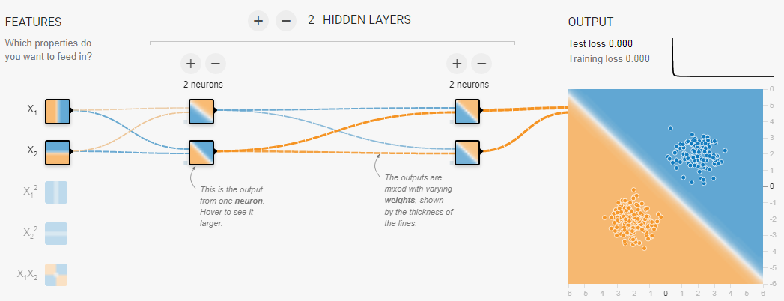

Для классификация вложенных круговых групп оказалось достаточно одного скрытого слоя с единственным нейроном, но при указании определенных фичь

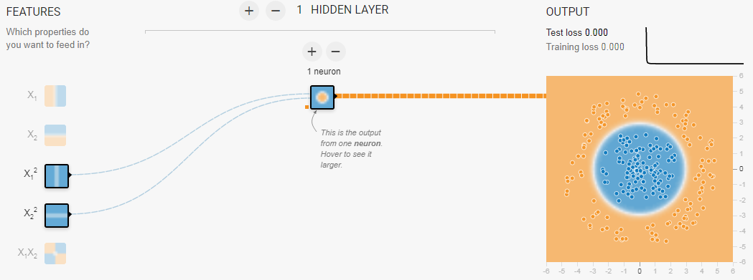

Kaggle

В качестве первого примера по работе с машинным обучением я принял участи в обучающем конкурсе titanic сайта kaggle.com,

построеная мною модель <https://www.kaggle.com/code/tolikpr/titanic> получила оценку 0.76794

